NOVA — Propuestas de paleta de color
Documento de preview para aprobación. Se generaron 2 propuestas a partir del fondo de nebulosa adjunto (magenta / violeta / cyan sobre fondo cósmico oscuro), contrastadas con la paleta actual del sitio (rojo Netflix #E50914 estilo Stranger Things).
Referencia visual — fondo propuesto:

Cómo leer este documento
- 1. Revisar la paleta actual (página siguiente) como punto de partida.
- 2. Comparar Propuesta A (Magenta Nebula) vs Propuesta B (Violet Cosmos).
- 3. Elegir una para implementar en homepage, auth, checkout y admin público.
- Nota: los reportes PDF admin pueden mantener violeta actual o alinearse después.

Actual (Stranger Things / Rojo Netflix)
Paleta vigente en el sitio
Fondo | Fondo soft | Primario | Secundario | Acento | Borde | Texto | Muted
#0A0A0A | #1A0505 | #E50914 | #7F1D1D | #FECACA | #7F1D1D | #FFFFFF | #A3A3A3

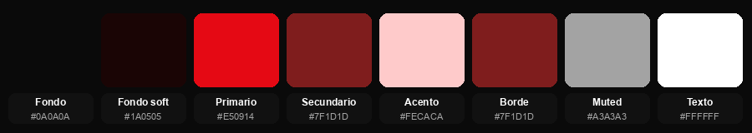
Mockup homepage (hero + eventos)
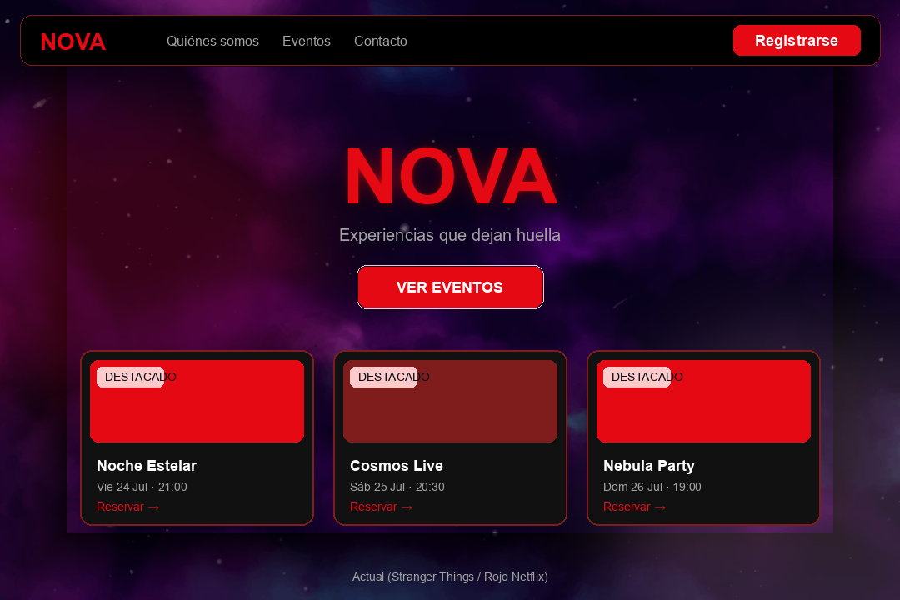
Componentes (botones, inputs, estados)
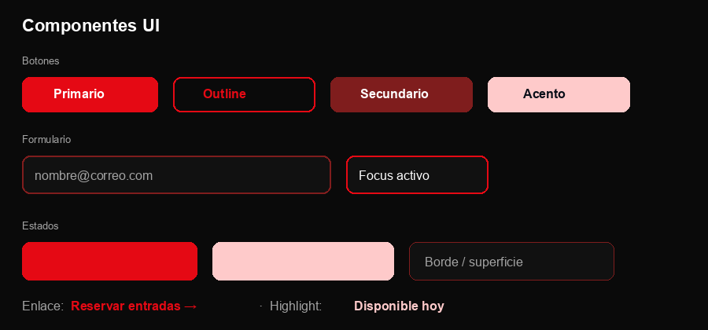

Propuesta A — Magenta Nebula
Magenta dominante + acentos cyan (fiel al fondo)
Fondo | Fondo soft | Primario | Secundario | Acento | Borde | Texto | Muted
#07040F | #14081F | #E11D8A | #7C3AED | #22D3EE | #6B21A8 | #FFFFFF | #C4B5D4

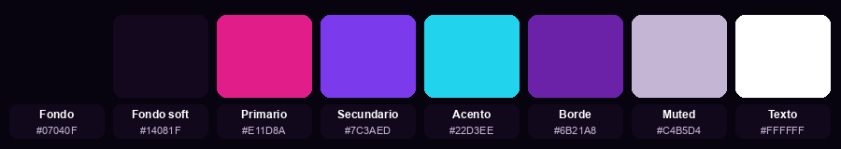
Mockup homepage (hero + eventos)
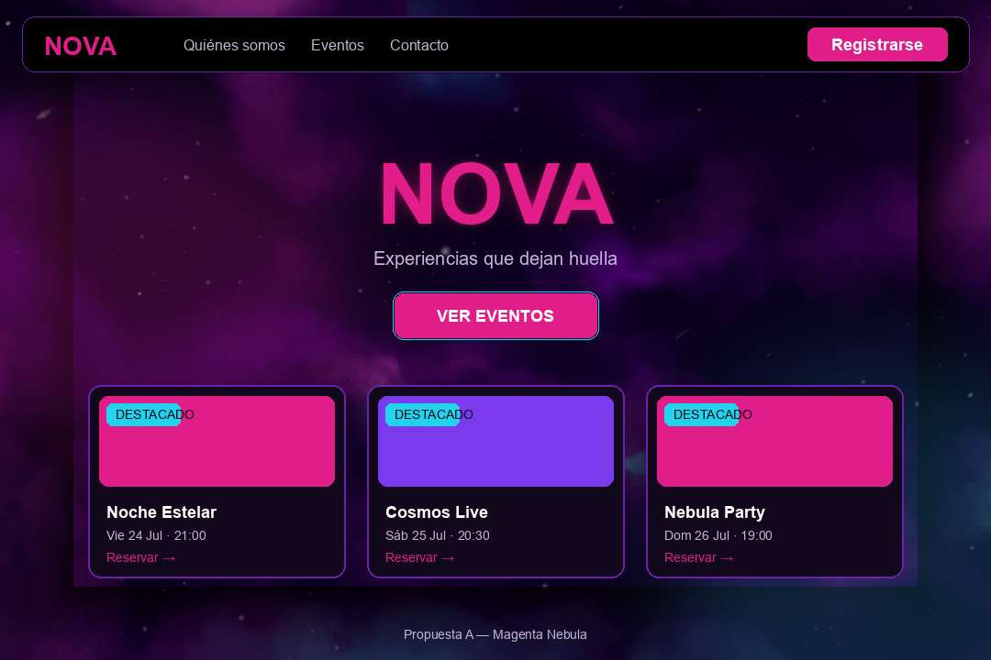
Componentes (botones, inputs, estados)
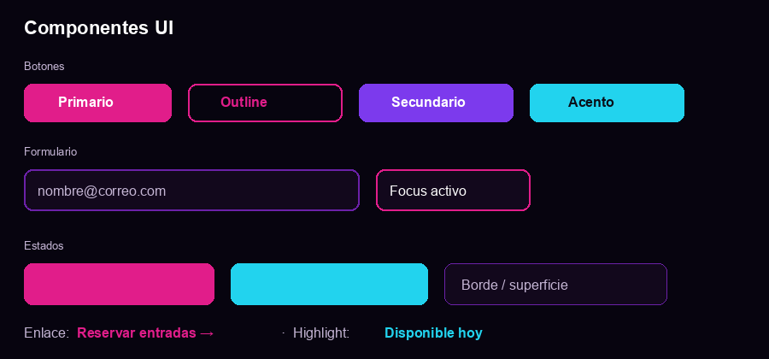

Propuesta B — Violet Cosmos
Violeta como marca + magenta CTA + cyan highlights
Fondo | Fondo soft | Primario | Secundario | Acento | Borde | Texto | Muted
#06040E | #110820 | #8B5CF6 | #D946EF | #2DD4BF | #5B21B6 | #F8FAFC | #B8A9D4

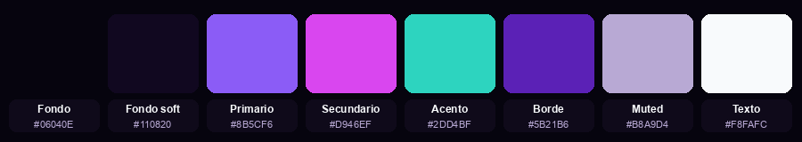
Mockup homepage (hero + eventos)
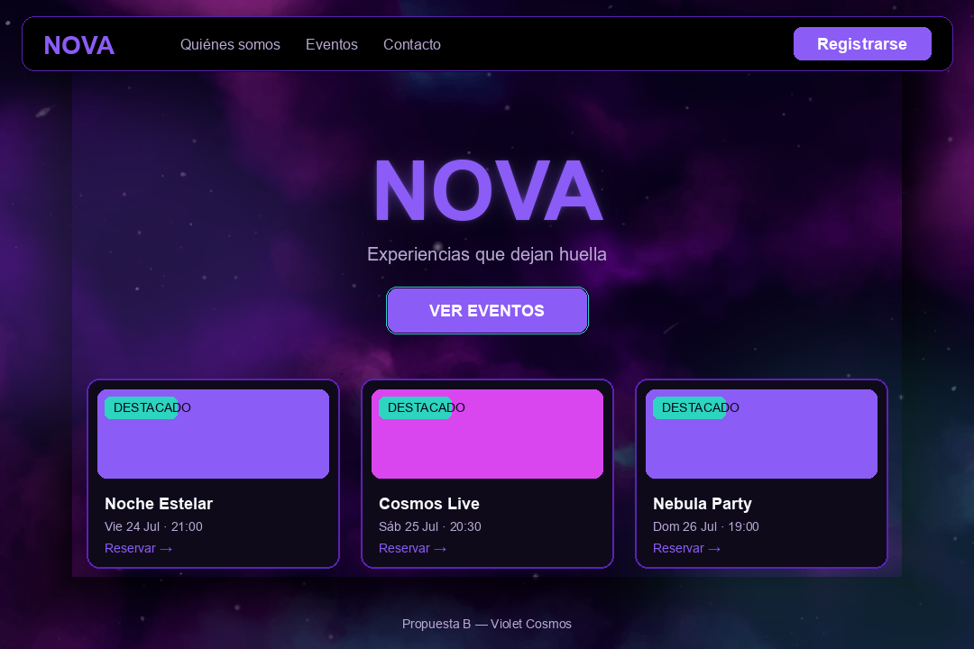
Componentes (botones, inputs, estados)
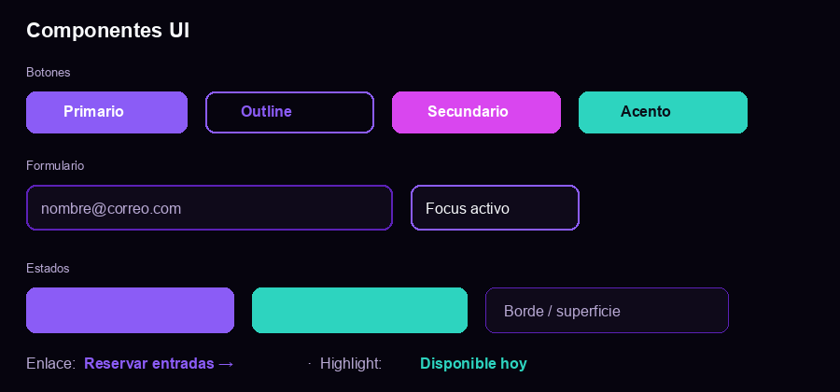

Recomendación
Propuesta A — Magenta Nebula
Es la que mejor refleja el fondo: magenta/fuchsia como color de marca y CTA, violeta como secundario de profundidad, y cyan para highlights (chips, focus, estados info). Mantiene el contraste alto y el carácter espectáculo del sitio, pero deja atrás el rojo Netflix.
Propuesta B es más “producto / premium” (violeta marca + magenta como acento de acción). Úsala si quieres que NOVA se sienta más app/plataforma y menos cartel de evento.

Aprobación
Marcar una opción:
- ☐ Aprobar Propuesta A — Magenta Nebula
- ☐ Aprobar Propuesta B — Violet Cosmos
- ☐ Solicitar ajustes (indicar hex o dirección abajo)

Comentarios / ajustes solicitados:
______________________________________________________________________
______________________________________________________________________

Fecha: _______________ Firma / OK: _______________

